

Cuaderno de campo

Plantas, hojas, semillas y flores

Nombre:___________________________________

Curso:_________

Vamos a hacer un cuadernillo relacionado con las plantas, concretamente un HERBARIO

1. **Busca en el diccionario las acepciones de HERBARIO**

_______________________________________________________________________________________________________________________________________________________________________________________________________________________________________________________________________________________________________________________________________________________________________________________________________________________________________________________________________________________________________________________________________________________________________________________

Pero antes de comenzar vamos a investigar un poco sobre las plantas

1. **¿Qué es una planta?**

____________________________________________________________________________________________________________________________________________________________________________________________________________________________________________________________________________________________

1. **Características generales de las plantas**

____________________________________________________________________________________________________________________________________________________________________________________________________________________________________________________________________________________________

1. **Partes de una planta**

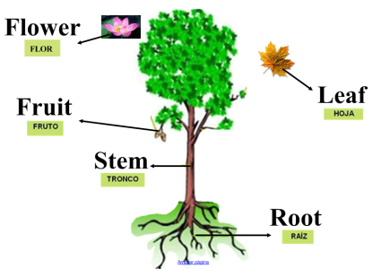

**LA RAIZ**

1. 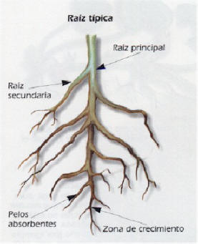**¿Qué es la raíz?**
2. **¿Para qué sirven los pelos absorbentes? ¿Qué toman las plantas por las**

**raíces?**

1. **Pega una raíz y señala sus partes**

**EL TALLO**

1. 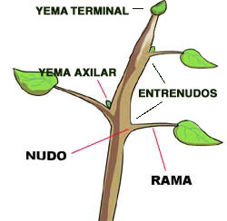**¿Qué es el tallo de una planta?**
2. **¿Para qué sirve?. Características del tallo**
3. **Pega un tallo de una planta y escribe sus partes**

**LAS HOJAS**

1. 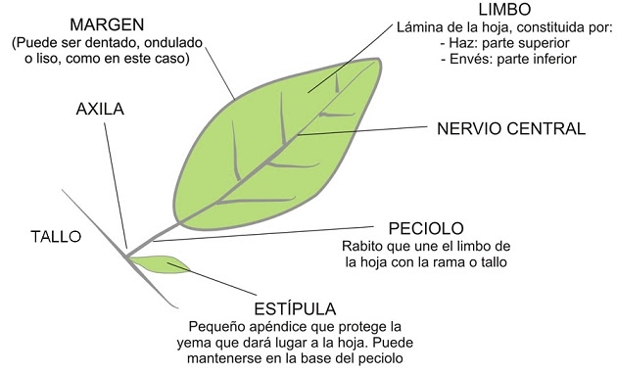**¿Qué son las hojas?**
2. **¿Para qué sirven las hojas?**
3. **Características de las hojas**
4. **¿Qué son los vasos conductores de la planta?**

**¿A qué llamamos estoma?**

1. **Pega una hoja y nombra todas sus partes**

**Cómo bien sabéis las plantas realizan tres funciones vitales:**

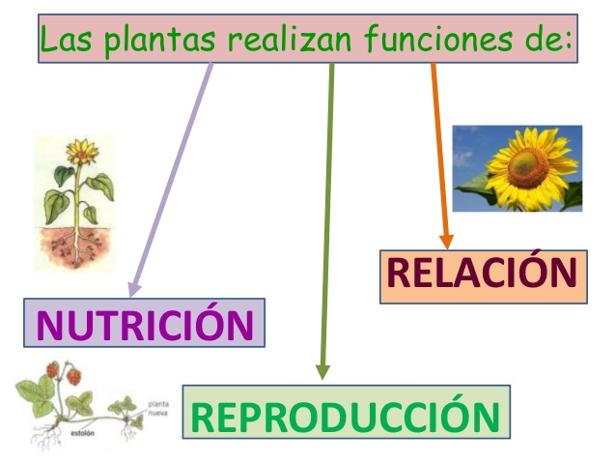

**¿Qué significa que la planta es autótrofa?**

**¿Qué significa que la planta fabrica nutrientes?**

**Explica los siguientes conceptos:**

* **Absorción de sustancias:**
* **Fotosíntesis:**
* **Clorofila:**
* **Savia bruta:**
* **Savia elaborada**

**Haz un dibujo donde se vea el proceso de nutrición de las plantas.**

**Qué significa que una planta respira si no tiene nariz y expulsan deshechos si no hacen sus necesidades?**

**Como bien sabes, las plantas reaccionan aunque carecen de los órganos de los sentidos, no tienen vista, olfato, gusto , oído,…pero sí son capaces de reaccionar a los cambios de su entorno. ¿A qué se refiere?**

**Las plantas tambien se reproducen, aunque a veces necesitan un poco de ayuda.**

**Lo pueden hacer de forma AXESUAL. ¿Qué significa eso?**

**¿Cómo se reproduce una planta por estolones?.Busca una planta con estas características y pégala.**

**¿Qué quiere decir que se reproduce por bulbos o tubérculos?**

**Haz un dibujo explicativo**

**Pero tambien se reproducen de forma SEXUAL. ¿Qué quiere decir eso?**

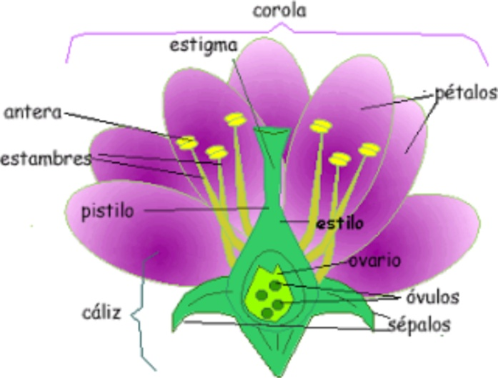**Algunas plantas tienen sus órganos reproductores en las flores . Pega una flor y nombra sus partes**

**La reproducción sexual de las plantas con semillas constan de cuatro etapas.**

**Busca y explica cuáles son esas cuatro etapas.**

**1.**

**2.**

**3.**

**4.**

**Cuando una planta se reproduce por polinización , el polen llega de una flor a otra de varias formas. Explícalas con dibujos**

**Una vez ha llegado el polen a la flor . ¿Qué ocurre?**

**Haz un dibujo del gameto femenino de la flor**

**La siguiente fase es la formación de las semillas y del fruto.**

**¿Qué quiere decir que cada óvulo fecundado forma un cigoto y después un embrión?**

**Y por último las semillas caen al suelo. Haz un dibujo explicativo de la germinación de a planta.**

**Una vez que conocemos muchas cosas sobre las plantas es el momento de salir a la calle y buscar a tus alrededores.**

**Como verás hay árboles, hay arbustos y tenemos hierbas. Hay plantas con flores y sin flores…**

**Pues bien es hora de investigar en el entorno, vamos a hacer nuestro herbario.**

**Uno personal y otro cooperativo, entre toda la clase. Para ello tendremos que cumplimentar una ficha con datos personales de cada planta , como si fuese su D.N.I**

**¿Estás preparado?......pues ¡¡¡¡¡¡¡¡VAMOS A INVESTIGARRRRRRRR!!!!!**

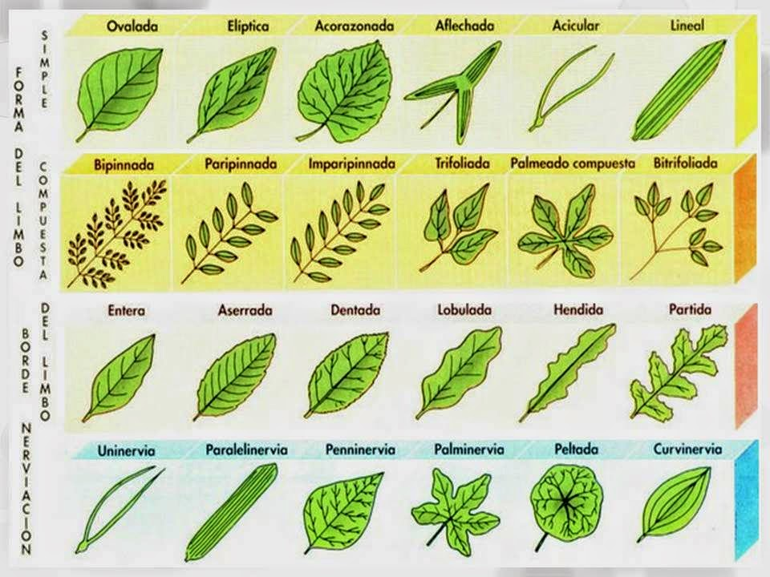

1. [**Acicula**](https://www.google.es/search?q=Acicula%20%C3%81rbol%20Arbusto&num=10&hl=es&site=imghp&tbm=isch&source=lnt&tbs=isg:to&sa=X&ei=D6v9T-y8B-TF0QWb28mACQ&ved=0CCIQpwUoAQ&biw=986&bih=558)**:**que tiene forma larga y delgada.
2. [**Acuminada**](https://www.google.es/search?q=Acuminada%20%C3%81rbol%20Arbusto&num=10&hl=es&site=imghp&tbm=isch&source=lnt&tbs=isg:to&sa=X&ei=D6v9T-y8B-TF0QWb28mACQ&ved=0CCIQpwUoAQ&biw=986&bih=558)**:**hoja cuya punta está fina.
3. [**Asimétrica**](https://www.google.es/search?q=Asim%C3%A9trica%20%C3%81rbol%20Arbusto&num=10&hl=es&site=imghp&tbm=isch&source=lnt&tbs=isg:to&sa=X&ei=D6v9T-y8B-TF0QWb28mACQ&ved=0CCIQpwUoAQ&biw=986&bih=558): que no guarda simetría.
4. [**Cordiforme**](https://www.google.es/search?q=Cordiforme%20%C3%81rbol%20Arbusto&num=10&hl=es&site=imghp&tbm=isch&source=lnt&tbs=isg:to&sa=X&ei=D6v9T-y8B-TF0QWb28mACQ&ved=0CCIQpwUoAQ&biw=986&bih=558): de figura de corazón
5. [**Emarginada**](https://www.google.es/search?q=Emarginada%20%C3%81rbol%20Arbusto&num=10&hl=es&site=imghp&tbm=isch&source=lnt&tbs=isg:to&sa=X&ei=D6v9T-y8B-TF0QWb28mACQ&ved=0CCIQpwUoAQ&biw=986&bih=558): escotada al punto.
6. [**Espatulada**](https://www.google.es/search?q=Espatulada%20%C3%81rbol%20Arbusto&num=10&hl=es&site=imghp&tbm=isch&source=lnt&tbs=isg:to&sa=X&ei=D6v9T-y8B-TF0QWb28mACQ&ved=0CCIQpwUoAQ&biw=986&bih=558)**:**que tiene forma de espátula.
7. [**Oblongo**](https://www.google.es/search?q=Oblongo%20%C3%81rbol%20Arbusto&num=10&hl=es&site=imghp&tbm=isch&source=lnt&tbs=isg:to&sa=X&ei=D6v9T-y8B-TF0QWb28mACQ&ved=0CCIQpwUoAQ&biw=986&bih=558)**:**que tiene forma más larga que ancha.
8. [**Obovalada**](https://www.google.es/search?q=Obovalada%20%C3%81rbol%20Arbusto&num=10&hl=es&site=imghp&tbm=isch&source=lnt&tbs=isg:to&sa=X&ei=D6v9T-y8B-TF0QWb28mACQ&ved=0CCIQpwUoAQ&biw=986&bih=558): de figura de huevo inverso.
9. [**Ovoide**](https://www.google.es/search?q=Ovoide%20%C3%81rbol%20Arbusto&num=10&hl=es&site=imghp&tbm=isch&source=lnt&tbs=isg:to&sa=X&ei=D6v9T-y8B-TF0QWb28mACQ&ved=0CCIQpwUoAQ&biw=986&bih=558): que tiene la forma de huevo
10. [**Ovalada**](https://www.google.es/search?q=Ovalada%20%C3%81rbol%20Arbusto&num=10&hl=es&site=imghp&tbm=isch&source=lnt&tbs=isg:to&sa=X&ei=D6v9T-y8B-TF0QWb28mACQ&ved=0CCIQpwUoAQ&biw=986&bih=558)**:**en forma de óvalo
11. [**Lanceolada**](https://www.google.es/search?q=Lanceolada%20%C3%81rbol%20Arbusto&num=10&hl=es&site=imghp&tbm=isch&source=lnt&tbs=isg:to&sa=X&ei=D6v9T-y8B-TF0QWb28mACQ&ved=0CCIQpwUoAQ&biw=986&bih=558): que tiene forma del hierro o la punta de la lanza.
12. [**Lineal**](https://www.google.es/search?q=Lineal%20%C3%81rbol%20Arbusto&num=10&hl=es&site=imghp&tbm=isch&source=lnt&tbs=isg:to&sa=X&ei=D6v9T-y8B-TF0QWb28mACQ&ved=0CCIQpwUoAQ&biw=986&bih=558): que tiene forma larga y delgada.
13. [**Mucronata**](https://www.google.es/search?q=Mucronata%20%C3%81rbol%20Arbusto&num=10&hl=es&site=imghp&tbm=isch&source=lnt&tbs=isg:to&sa=X&ei=D6v9T-y8B-TF0QWb28mACQ&ved=0CCIQpwUoAQ&biw=986&bih=558): hoja cuya nervio central está largo.

